Методический паспорт проекта по литературному чтению
Название проекта: “День матери России”.
Автор – разработчик: Коткова С.Ю.
Название образовательного учреждения: ГОУ СОШ № 264
Год разработки: 2013
Опыт использования: проводился один раз в одном классе
Проблемная ситуация: желание учащихся узнать больше о празднике День матери России
Проблема проекта: способы воспитания чувства любви к своей маме.
Вид проекта: исследовательский
Адресация
Тема учебно – методического плана по предмету «Литературное чтение», «Технология».
Цель: развивать умение строить монологическую речь; умение самостоятельно, творчески работать по теме проекта; умение спрогнозировать свой продукт и выстроить защитную речь.
Задачи проекта:
- ставить цель,
- оформлять изделия по собственному замыслу,
- представлять и оценивать готовое изделие,
- проводить презентацию изделия
Возраст учащихся: 10 лет
Время работы над проектом:2 недели
Форма организации детей: индивидуальная
Ведущая деятельность: исследовательская, творческая
Режим работы: урочная и домашняя деятельность
Обеспечение
Материально- техническое обеспечение: художественная литература
Информационное обеспечение: презентация
Мотивация к работе: создать свой неповторимый продукт и с помощью исследовательской деятельности его презентовать
Предполагаемые приращения
- знакомство с новыми практическими приемами по работе с информацией, такими как исследовательские приемы, планирование, критический взгляд на свою деятельность
- обобщающие понятия «композиция» и «проект»
- развитие навыков самостоятельной работы с источниками информации
- развитие навыков самостоятельного выбора из возможных вариантов
- формирование способностей к самоанализу и самооценке
Используемые технологии: обучение в сотрудничестве (работа в коллективе)
Форма продукта проектной деятельности: макет
Проектные цели: развивать умение строить монологическую речь; умение самостоятельно, творчески работать по теме проекта; умение спрогнозировать свой продукт и выстроить защитную речь.
Оборудование: выставка рисунков, праздничные плакаты «День матери России», план защиты.
Описание проекта
I Постановочный этап
- Ребята, а что такое проект? Как вы думаете? (план, замысел)
Вспоминаем: проект – дело, в результате которого получается продукт. Продуктом может быть что угодно: сочинение, стихотворение, картины, портреты, музыка, песни, частушка.
II Мозговой штурм. История возникновения праздника.
- Вы все знаете, что сегодня мы проводим урок литературного чтения накануне большого праздника. Какого? (Дня матери России).
День матери России достаточно молодой праздник, официально празднуется с 30 января 1989 года- с Указа Президента России Б.Н.Ельцина «О Дне матери» праздник День матери отмечается в последнее ноябрьское воскресенье.
Прародительницей праздника является учительница русского языка и литературы Эльмира Гусейнова, которая ежегодно проводила праздник День матери в Баку, а затем в Ставрополе. Добрая традиция была подхвачена многими школами страны, постепенно праздник стал всенародным. Об авторе праздника — Эльмире Гусейновой — сегодня мало кто знает, несмотря на то, что про неё и про историю праздника писали многие ставропольские газеты в период 1995—1997 гг., то есть до официального признания праздника Дня матери.
Кому же посвящен сегодняшний урок-проект?

III Реализация и презентация проекта

Учитель. Все ребята готовились к сегодняшнему уроку, чтобы подарить необычный урок-сюрприз нашим мам.

1)Выступление Васильевой Эвелины

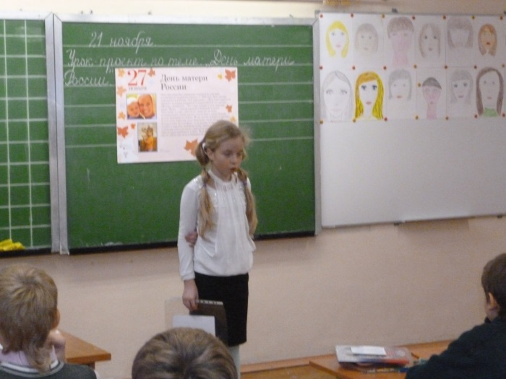

2)Выступление Моторной Ники

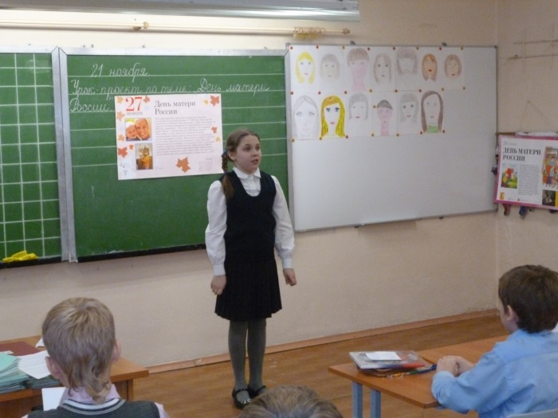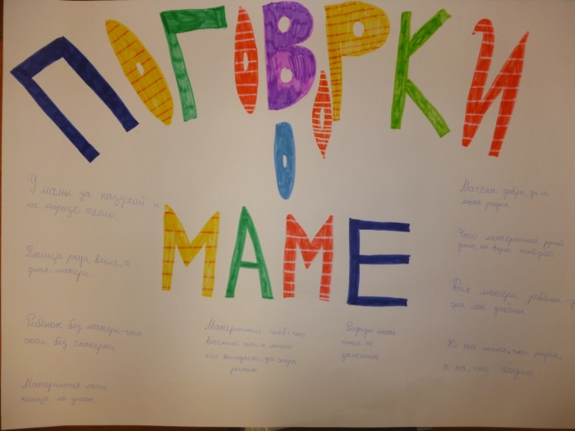

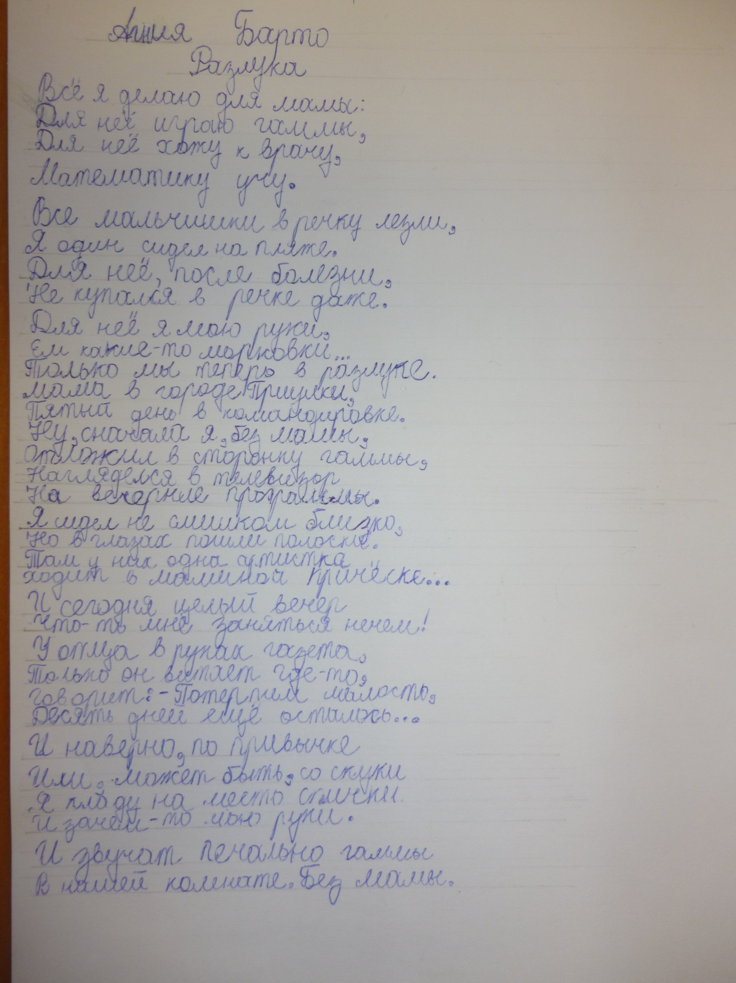

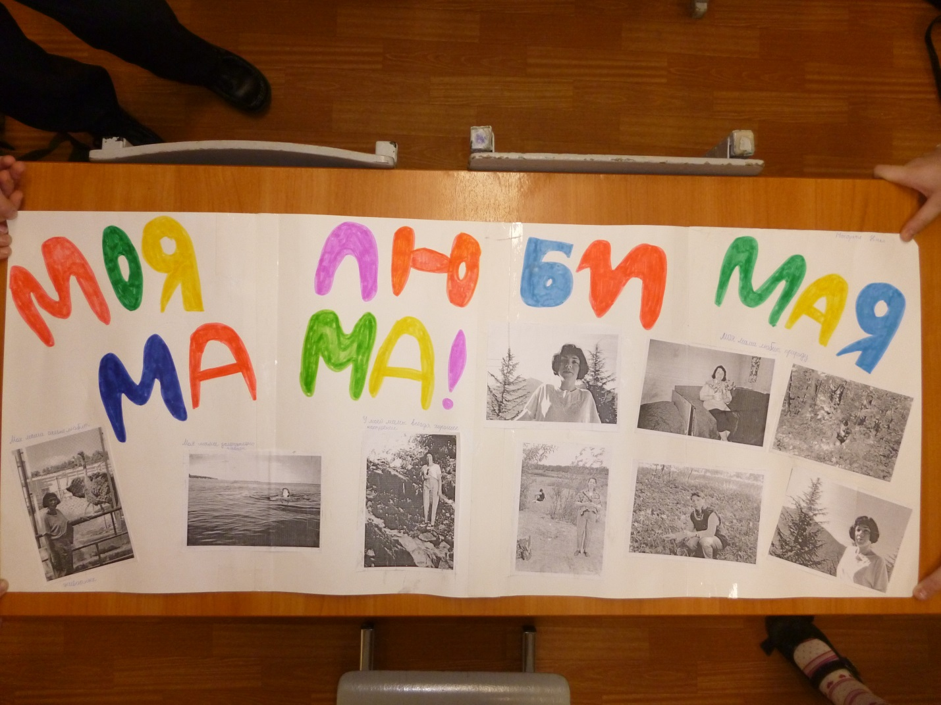

3)Выступление Патрушиной Кати

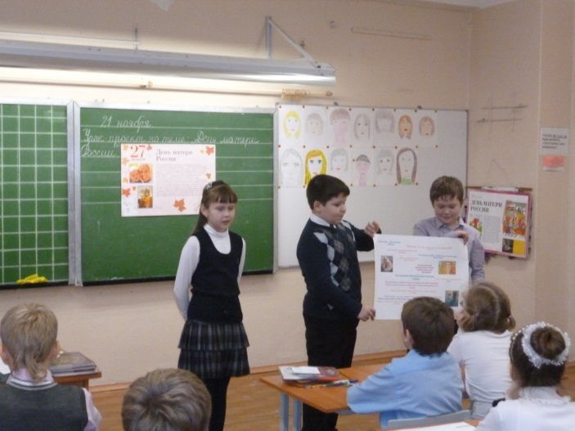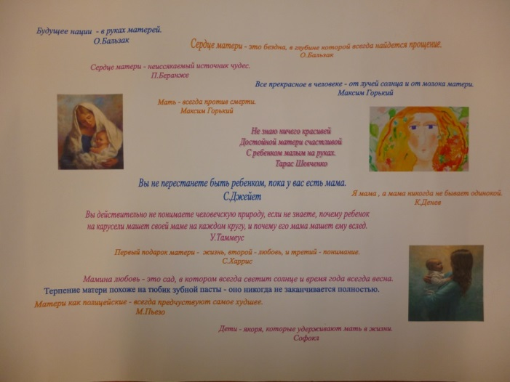

4)Выступление Желниной Сони

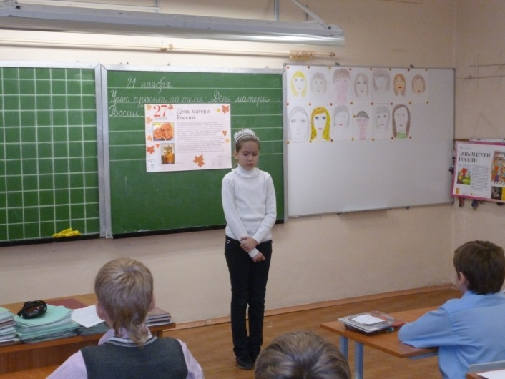

5)Выступление Трубкина Андрея

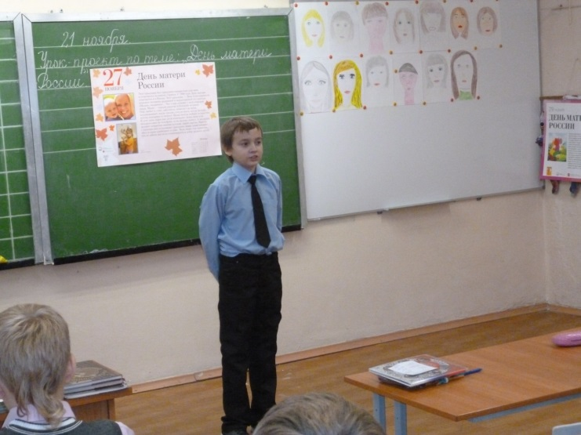

6)Выступление Маслянникова Славы

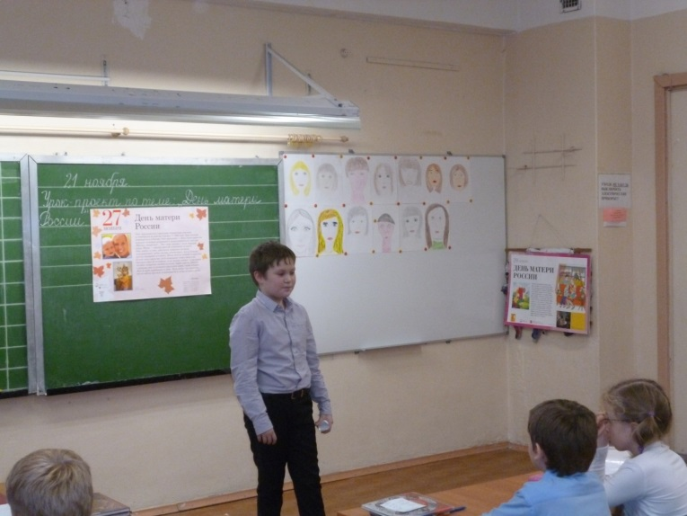

7)Выступление Дзергуна Павла

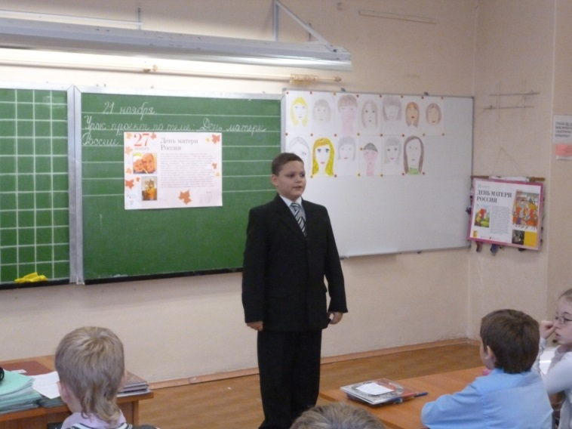

8)Выступление Федорова Артема

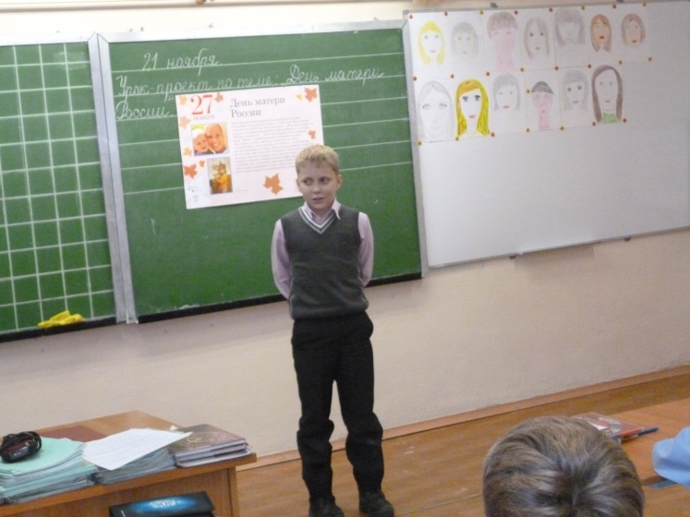

9)Выступление Сивковой Людмилы

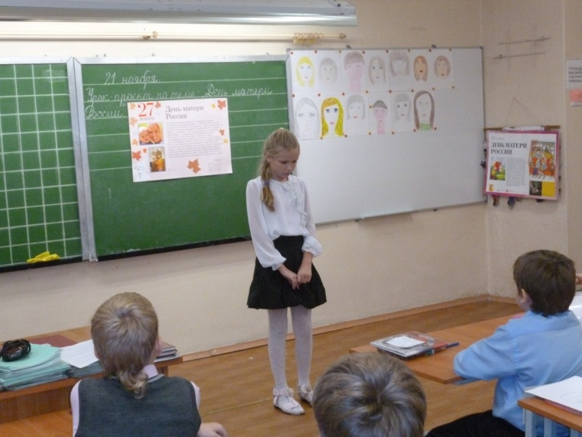

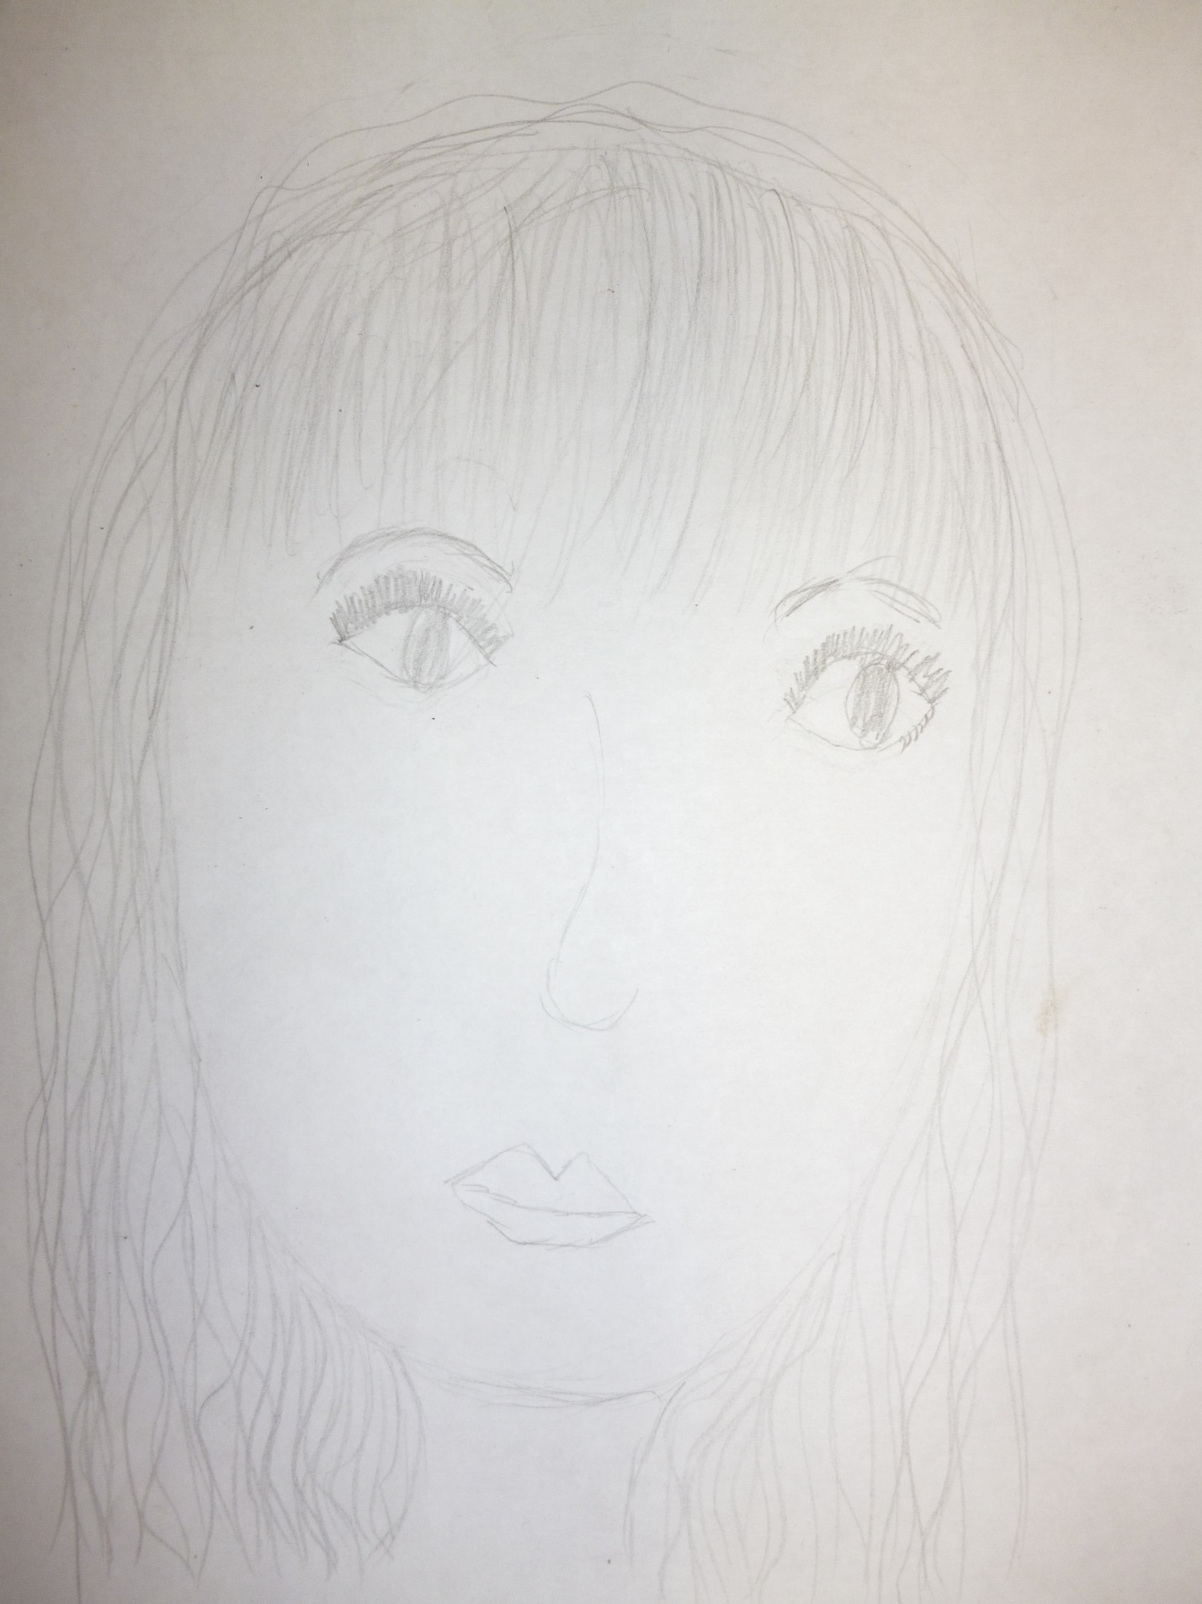

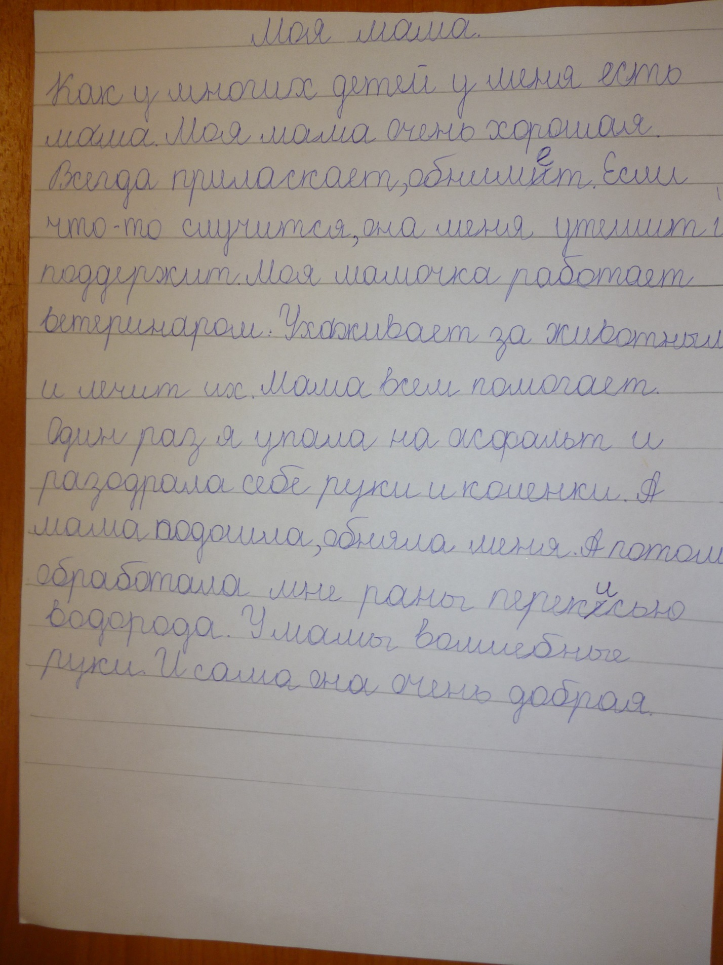

10)Выступление группы ребят: Лазу Георгия, Родионова Егора, Петрова Игоря, Штраус Виолетты с прозой Ю.Яковлева «Мама»
Мама.
Закрой глаза, прислушайся. И ты услышишь мамин голос. Он живёт в самом тебе такой знакомый, родной. Его не спутаешь ни с одним другим голосом. Даже когда станешь взрослым, всегда будешь помнить мамин голос, мамины глаза, мамины руки.
Мама.
Ты ещё не умел говорить, а мама понимала тебя без слов. Угадывала, что ты хочешь, что у тебя болит. Когда ты ещё не умел ходить, мама носила тебя на руках. А потом мама научила тебя говорить, ходить...
Мама прочла первую книжку. Мама учила тебя видеть и открывать мир.
От мамы ты узнал название птиц – воробей, ласточка, синица. Узнал, что у каждого цветка есть тоже своё имя – ромашка, василёк, иван-да-марья.
Мама принесла домой сухую веточку и поставила её в воду. И вскоре веточка – сухая, безжизненная веточка – зазеленела. А потом на ней появились светло – лиловые цветы. Вся веточка покрылась цветами.
Что это? – удивлённо спросил ты.
И мама ответила: – Багульник.
На улице шёл снег. Мама протянула руку и поймала снежинку. На шерстяной варежке снежинка не таяла. Ты посмотрел и снова увидел чудо. Ты думал, что снежинка – это крохотный пушистый комочек, а она оказалась красивой, ровной звёздочкой. Ты наклонился, чтобы лучше рассмотреть белую звёздочку, дохнул на неё – и звёздочка исчезла. На варежке осталась капелька воды. Первую снежинку помогла тебе увидеть мама.
Мама всегда рядом с тобой. И всё, что ты видел, всё, что окружало тебя, как бы начиналось с мамы. Каждый день твоего и моего детства связан с мамой. Озабоченная и радостная, спокойная и печальная, она всегда рядом.
Моя мама погибла во время блокады Ленинграда, летом 1942 года. Последний раз я её видел, когда она провожала меня в армию. Мне тогда было восемнадцать лет. Это трудно было понять, что мамы нет больше.
Но любовь к матери проходит у нормального человека через всю жизнь. И моя мама до сих пор живёт в моём сердце, словно мама жива, только она где-то далеко, так далеко, что письма не доходят. Но она всегда есть. Я слышу её голос.
Помни, что нет большего горя на свете, чем потерять родную мать. Не причиняй ей страданий. Береги её, как можешь.
С чего начинается Родина? Я задаю себе этот вопрос и сам отвечаю на него: Родина для каждого из нас начинается с мамы.

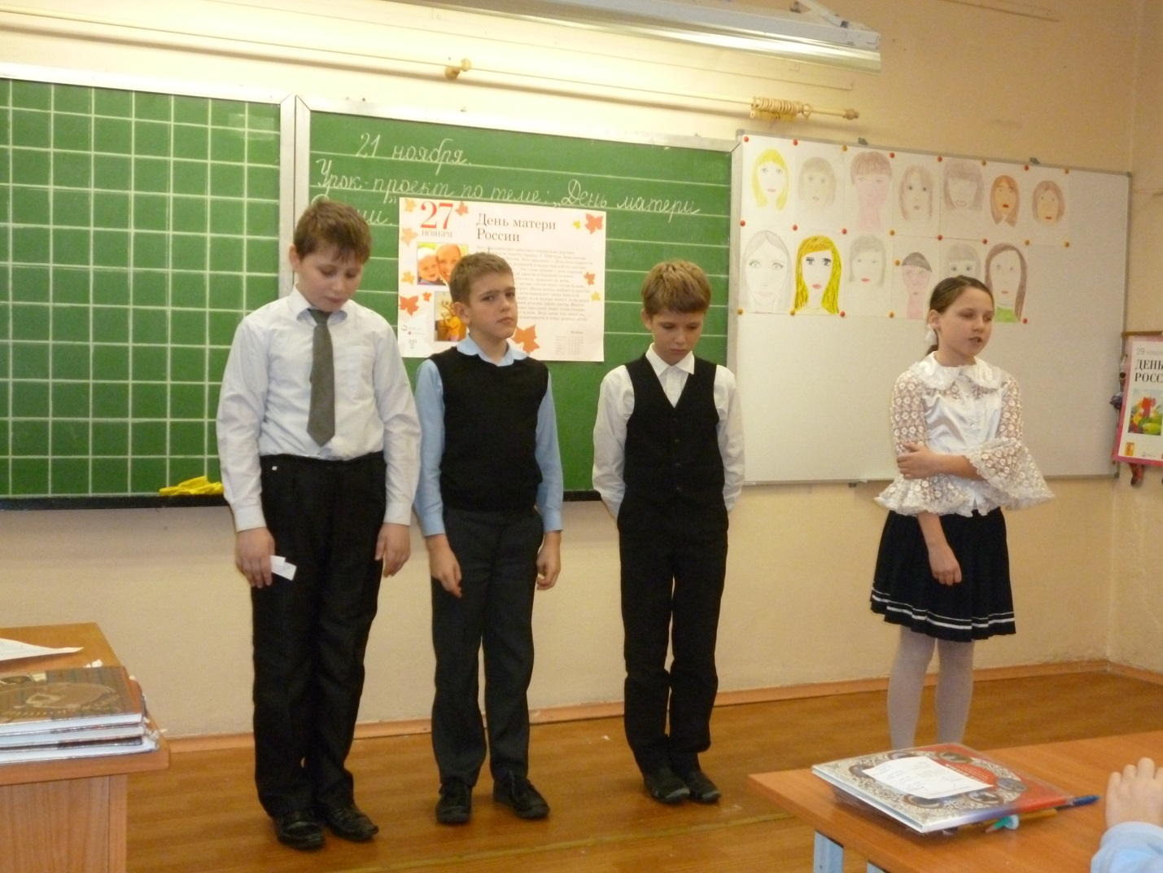

Пластилинография Штраус Виолетты

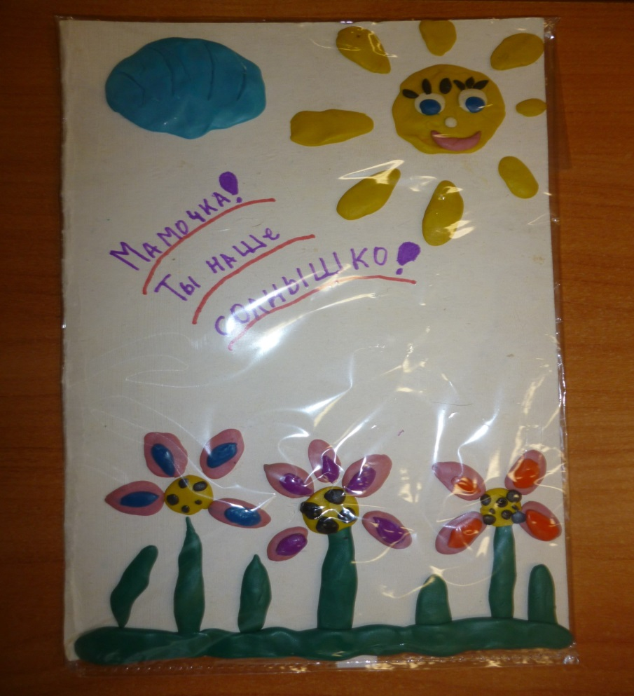

11)Выступление Матвеева Дмитрия
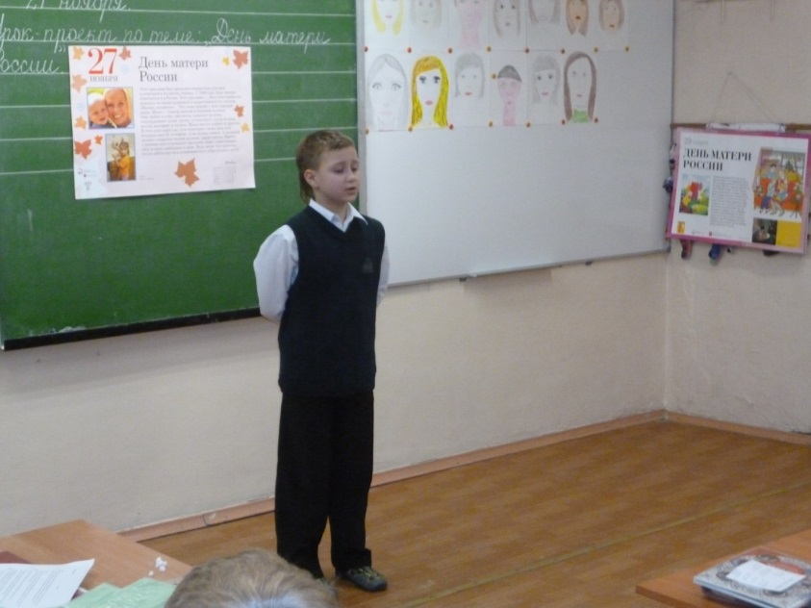
Дождь в окошко стучит, как замёрзшая птица.
Но она не уснёт, продолжая нас ждать.
Я сегодня хочу до земли поклониться
Нашей женщине русской по имени МАТЬ.

Той, которая жизнь подарила нам в муках,
Той, что с нами, порой, не спала по ночам.
Прижимали к груди её тёплые руки.
И молилась за нас всем святым образам.

Той, которая Бога просила о счастье,
За здоровье своих дочерей, сыновей.
Каждый новый наш шаг – для неё был как праздник.
И больнее ей было от боли детей.

Из родного гнезда вылетаем, как птицы:
Поскорее нам хочется взрослыми стать.
Я сегодня хочу до земли поклониться.
Нашей женщине русской, по имени МАТЬ.

Юрий Шмидт

IV Итог урока
- Какие стихи о маме тронули ваше сердце? Чем?
V Рефлексия
- понравился ли вам сегодняшний урок?
- чей продукт понравился больше всего?
- хотели ли вы дать кому-нибудь рекомендации?
- как оцениваете свою работу на уроке?
Учитель. Ребята, вы молодцы!!! Вы освоили метод проекта. Вы уже знаете, что такое проект, как создать продукт. Вы стали опытнее, очень доступно можете с помощью интонации, рифмы донести ваши мысли, чувства, идеи. Желаю вам успехов в освоении метода проекта.

VI Поздравление мам

Учитель. Дорогие наши мамы! Разрешите еще раз поздравить с Днем матери России и пожелать вам крепкого здоровья, сил и молодости на долгие годы.

